PROYECTO DE LEY No. ________DE 2020

“Por medio de la cual se modifica el artículo 96 de la Ley 769 de 2002, o Código Nacional de Tránsito Terrestre, reformado por el artículo 3 de la Ley 1239 de 2008, eliminando la obligatoriedad de marcar el casco con la placa del vehículo en el uso de motocicletas, motociclos y mototriciclos, y se dictan otras disposiciones”

EL CONGRESO DE COLOMBIA

DECRETA:

ARTÍCULO 1. El artículo 96 de la Ley 769 de 2002, modificado por el artículo 3 de la Ley 1239 de 2008, quedará así:

“Artículo 96. Normas específicas para motocicletas, motociclos y mototriciclos. Las motocicletas se sujetarán a las siguientes normas específicas:

1. Deben transitar ocupando un carril, observando lo dispuesto en los artículos 60 y 68 del Presente Código.

2. Podrán llevar un acompañante en su vehículo, el cual también deberá utilizar casco y la prenda reflectiva exigida para el conductor.

3. Deberán usar de acuerdo con lo estipulado para vehículos automotores, las luces direccionales. De igual forma utilizar, en todo momento, los espejos retrovisores.

4. Todo el tiempo que transiten por las vías de uso público, deberán hacerlo con las luces delanteras y traseras encendidas.

5. El conductor y el acompañante deberán portar siempre el casco de seguridad, conforme a la reglamentación que expida el Ministerio de Transporte. En todo caso, no se podrá exigir que el casco contenga el número de placa correspondiente al del vehículo en que se moviliza.

6. No se podrán transportar objetos que disminuyan la visibilidad, que incomoden al conductor o acompañante o que ofrezcan peligro para los demás usuarios de las vías.

ARTÍCULO 2. VIGENCIA Y DEROGATORIAS. La presente Ley rige a partir de su promulgación y deroga todas las disposiciones que le sean contrarias.

De los Honorables Congresistas,

ALEJANDRO CORRALES ESCOBAR GABRIEL JAIME VALLEJO CHUJFI
Senador de la República Representante a la Cámara por Risaralda Autor Autor

OSCAR DARÍO PÉREZ PINEDA JUAN ESPINAL
Representante a la Cámara por Antioquia Representante a la Cámara por Antioquia
Coautor Coautor

CHRISTIAN MUNIR GARCÉS ALJURE
Representante a la Cámara por el Valle del Cauca
Coautor

EXPOSICIÓN DE MOTIVOS

- ESTADÍSTICAS SOBRE USO DE MOTOCICLETAS, MOTOCICLOS Y MOTORTRICICLOS EN COLOMBIA.

Tal como lo revela el estudio “Las Motocicletas en Colombia” desarrollado por la Cámara de la Industria Automotriz de la Asociación Nacional de Empresarios de Colombia ANDI en el año 2019, las motocicletas en Colombia son el tipo más común de vehículos a motor y más ampliamente utilizado, representando más del 57,12% del parque en circulación de vehículos a motor. Por tanto, las motocicletas son cruciales para nuestra economía nacional. Lo anterior se debe a que una proporción muy alta de nuestra economía está organizada alrededor de este medio de transporte: desplazamientos casa-trabajo y viceversa, distribución de correo, entregas a domicilio, policía, bomberos, equipos de rescate, trabajadores humanitarios y voluntarios, etcétera.

El motociclismo ha permitido a miles de colombianos ingresar a la vida moderna y aportar ingresos a sus familias; también ofrece calidad de vida, entre otras cosas, a través del acceso a empleos y servicios, movilidad asequible, y el disfrute de deportes, esparcimiento y turismo.

Este mismo estudio revela la Encuesta Nacional de Calidad de Vida de 2018 (ECV), adelantada por el Departamento Administrativo Nacional de Estadística - DANE, según el cual el 25,6% de los hogares de Colombia tiene motos, y el 89,8% de esos poseen al menos una.

La encuesta revela que entre los jefes de hogar con moto, el 26% son mujeres, el 43,4% son menores de 40 años, el 72,1% son casados o viven en unión marital de hecho, el nivel predominante de estudios es la básica primaria, seguida por educación media y luego por básica secundaria, menos del 4% de ellos tienen un título universitario o estudios técnicos con título.

Por otro lado, es bien conocida la creciente importancia de la motocicleta a nivel urbano y rural, cuyos usos son diametralmente diferentes, pero en esencia este tipo de vehículos ha servido para facilitar el transporte de la población. Al respecto, de acuerdo con la información de la ECV, entre los años 2011 y 2018, el mayor crecimiento se presentó en la zona rural, donde se pasó del 15,7% al 31,5% de hogares con motocicleta, casi duplicando la cifra en solo cinco años. Entre tanto, en la zona urbana la proporción de hogares con motocicleta fue un poco menor (18,7% en 2011 frente al 28,6% en 2018) y presentó un crecimiento de casi el 50% en ese rubro tal como se demuestra en las siguientes gráficas:

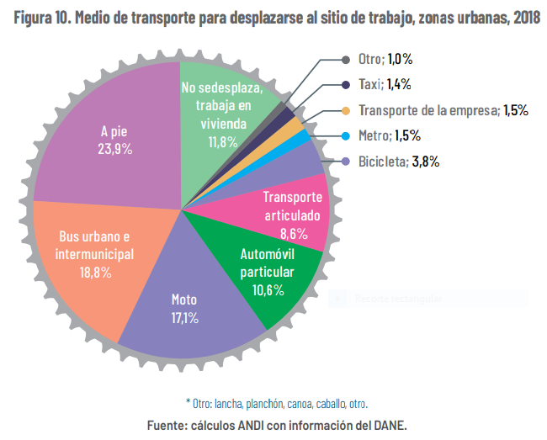
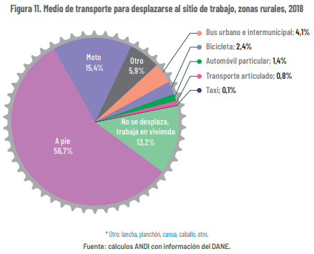

Como se verá en la siguiente gráfica, la motocicleta es un vehículo de alto impacto socioeconómico en todas las regiones del país, y en algunas de ellas es el más importante para la movilidad de las personas. Según la información revelada por el DANE en las regiones Caribe, Oriental y Central es donde se encuentra el mayor número de hogares con moto sobre el total de hogares con moto en el país, seguidas por Valle del Cauca, Antioquia, Pacífico, Bogotá, Orinoquía-Amazonía y finalmente San Andrés.

En la mayoría de las regiones el número de hogares con al menos una moto es mayor en las áreas rurales que en las urbanas, lo cual evidencia la importancia socioeconómica de la moto en la ruralidad colombiana, donde se ubican los hogares con más bajos ingresos del país. Sin embargo, en las zonas urbanas las motos son igualmente importantes, a juzgar por los porcentajes de las regiones de San Andrés, Pacífico y Central.

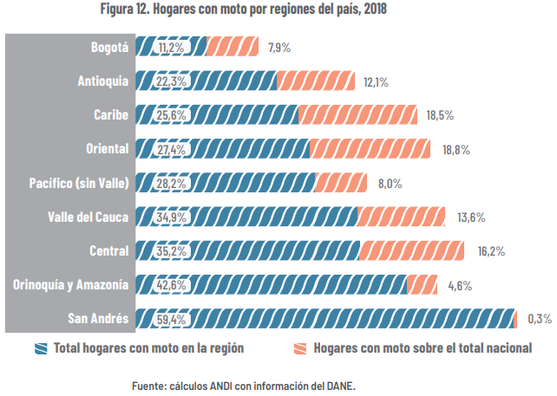

Por todo lo anterior y de acuerdo a la conclusiones presentadas por la ANDI en su estudio, es posible apreciar la importancia de la motocicleta como medio de transporte, teniendo en cuenta que tanto en las zonas urbanas como en las rurales, representa el segundo medio de transporte para desplazarse al sitio de trabajo y que el incremento de la motocicleta como medio de transporte es muy significativo, especialmente en los estratos más bajos.

- IMPACTO FISCAL.

La presente iniciativa no ordena gasto alguno a la luz de lo concebido en el Artículo 7 de la Ley 819 de 2003, sin embargo, es necesaria la revisión del impacto de la eliminación de esta obligación frente al recaudo por multas impuestas por las autoridades de tránsito y transporte a nivel nacional.

- NECESIDAD DEL PROYECTO.

Revisando atentamente la teleología del actual Código Nacional de Tránsito Terrestre (Ley 769 de 2002) se encuentra que este ha sido un cuerpo normativo pensado esencialmente para organizar el tránsito y garantizar la seguridad vial.

De la exposición de motivos, la cual es posible ubicar en la Gaceta 289 del 2000, se extrae lo siguiente:

“Después de varios intentos fallidos, tratando de entregarle al país, una normatividad seria, acorde con los avances y la tecnología moderna, pero además para afrontar los retos del siglo XXI, es trascendental el momento histórico, para quienes tenemos la responsabilidad de legislar y de definir el marco jurídico del tránsito terrestre.

Actualmente el estado Colombiano cuenta con una normatividad nacional un tanto obsoleta, poco ágil y además, alejada de la realidad de la problemática especialmente la urbana y por consiguiente, sin herramientas para resolver o iniciar la solución al caos existente lo que está causando una altísima inseguridad vial e influyendo negativamente en la eficiencia económica para el sector.

El Código Nacional de Transito terrestre será un conjunto armónico y coherente de normas y como objeto tendrá, entre otros, la organización del tránsito en el territorio nacional y la prevención de la accidentalidad con sus consecuencias nocivas para la vida, la integridad personal y los bienes de los ciudadanos.

La propuesta que se presenta busca su aplicación, con fines de prevención de accidentes y pretende tener consecuencias de tipo sancionatorio administrativo”.

Este Código, cuya vigencia comenzó en el año 2002, estableció inicialmente en su artículo 96 una serie de normas específicas aplicables a las motocicletas, motociclos y mototriciclos, entre las cuales se encontraba el uso del casco de seguridad, tanto para el conductor como para su acompañante. Un par de años después se expidió la Ley 1239 de 2008, la cual tiene como título “modificar los artículos 106 y 107 del Código Nacional de Tránsito”, sin embargo, curiosamente, termina modificando el referido artículo 96, previendo el deber de portar siempre en el casco el número de la placa del vehículo en que se transite, con excepción de los pertenecientes a la fuerza pública.

Aquella disposición última no solo resulta desproporcionada sino que además no guarda relación alguna, y si se quiere, unidad de materia, con el fin propuesto en el multicitado Código Nacional de Tránsito: Regular la movilidad y garantizar la seguridad vial. No hay que hacer muchas disquisiciones para llegar a esta conclusión en tanto que, obligar a las personas a llevar siempre consigo el casco que contiene el número de placa igual al del vehículo no significa por sí mismo que se va a garantizar su seguridad ni la de los demás conductores y transeúntes, más bien constituye un obstáculo a su libre circulación, que es un principio rector de la Ley 769 de 2002 y al derecho fundamental a la libertad de locomoción previsto en el artículo 24 Superior. En este punto se reconoce que el derecho fundamental a la libertad de circulación no es absoluto, valga decir, encuentra límites constitucionales y legales, sin embargo, en el particular no se justifica bajo ninguna perspectiva jurídica que se le coloque una imposición que impida su libertad de desplazamiento en un medio válido de transporte, cuando contar o no con el número de placa en nada afecta o garantiza la seguridad vial, para lo cual fue pensado el Código en cuestión.

Piénsese simplemente en aquella persona que no sea propietaria de una motocicleta o similar y tenga su casco personal el cual utilice para movilizarse diariamente, haciéndolo por razones de higiene, lo cual tiene todo el sentido. Esa persona, bajo la normatividad actual tiene dos alternativas: o solo puede utilizar el vehículo que tenga la placa coincidente con la de su casco o compra tantos cascos como vehículos a utilizar necesita. Este planteamiento resulta a todas luces absurdo y significa obligar a lo imposible.

Algunas voces arguyen que el fin de esta medida es poder identificar con facilidad a quienes se valen de los vehículos para cometer conductas punibles de todo tipo o evitar la comisión de los mismos, sin embargo, debe decirse lo siguiente: i) el llevar consigo un casco cuyas placas correspondan a las del vehículo que se maneja no garantiza per se que no se van a cometer delitos o que los números sean los que se encuentren oficialmente registrados, aunado a que no existe evidencia contundente que demuestre que ese deber sirve como medio de disuasión; y ii) si lo que se pretende es salvaguardar otro tipo de bienes jurídicos tutelados, no es el Código Nacional de Tránsito el llamado a velar por la garantía de estos fines.

Por lo anterior, el mandato de coincidencia entre la placa del casco y la placa del vehículo antes que perseguir un fin válido, representa un desmedro a la libertad de locomoción y desconoce las necesidades personales de quienes utilizan este tipo de medios de transporte, razón por la cual se justifica eliminar tal imposición, dejando claro, eso sí, el deber de portar siempre el casco que cumpla con los requisitos de seguridad, lo cual sí va en línea con los fines propuestos por la norma en cita.

- CONTENIDO.

Este proyecto está conformado por 2 artículos incluyendo su vigencia, así:

El primer artículo modifica el artículo 96 de la Ley 769 de 2002, que ya había sido modificado por el artículo 3 de la Ley 1239 de 2008, con el objetivo de eliminar la obligatoriedad de marcar el casco con la placa del vehículo en el uso de motocicletas, motociclos y mototriciclos.

El artículo segundo establece la vigencia de la presente ley, además de la derogatoria para todas las normas que le sean contrarias.

De los Honorables Congresistas,

ALEJANDRO CORRALES ESCOBAR GABRIEL JAIME VALLEJO CHUJFI
Senador de la República Representante a la Cámara por Risaralda Autor Autor

OSCAR DARÍO PÉREZ PINEDA JUAN ESPINAL
Representante a la Cámara por Antioquia Representante a la Cámara por Antioquia
Coautor Coautor

CHRISTIAN MUNIR GARCÉS ALJURE
Representante a la Cámara por el Valle del Cauca
Coautor

Asociación Nacional de Industriales - ANDI (2019) Las motocicletas en Colombia. Bogotá: Cámara de la Industria Automotriz. [En línea], disponible en: http://www.andi.com.co/Uploads/Estudio%20Motos%202019%20(1).pdf, tomado: marzo 11 de 2020.
Ibidem.
Ibidem.
Ibidem.
Ibidem.
Ibidem.
Ibidem.
Asociación Nacional de Industriales - ANDI (2019) Las motocicletas en Colombia. Bogotá: Cámara de la Industria Automotriz. [En línea], disponible en: http://www.andi.com.co/Uploads/Estudio%20Motos%202019%20(1).pdf, tomado: marzo 13 de 2020.
Gaceta del Congreso 289 del 26 de julio de 2000, p. 18-19.

